第3节 物体的浮沉条件及应用
【教学目标】
知识与技能:
1.能根据二力平衡条件和力与运动的关系描述物体的浮沉条件,并能通过改变物体所受的重力或浮力的大小,使物体在液体或气体中处于不同的浮沉状态。
2.运用物体的浮沉条件解释生产、生活中的一些现象,认识浮力知识在生产、生活中的应用价值。
过程与方法:
通过探究活动提高学生的观察能力,实验操作能力,综合分析能力及语言表达能力。
情感态度与价值观:
1.培养学生对科学探究的浓厚兴趣,对实验现象认真观察和对实验操作的科学态度,形成尊重事实、善于质疑的科学态度。
2.通过浮力知识应用实例培养学生理论联系实际的良好学风,激发学生学习情趣;通过学生自己的探究实验,激发学习欲望。发展积极探索的精神,获得谋求内部协调统一的成功体验。
【教学重难点】
重点:
物体的浮沉条件。
难点:
物体的浮沉条件、浮力的应用。
【教学准备】
烧杯、热气球模型、潜水艇模型、橡皮泥、水、盐水、鸡蛋、多媒体课件等。
【教学方法】
自学释疑法、讲授法、分组讨论法、实验探究法。
【教学过程】
一、 引入新课
潜水艇可以浮于水面、可以潜入水底,又能停留在水中。这是怎么回事呢?我们知道浸在水中的物体要受到浮力作用,那么为什么有的物体在水中下沉,有的物体在水中上浮呢?物体在液体中,什么情况下上浮?什么情况下下沉?即物体的浮沉条件是什么?
二、进行新课
(一)物体的浮沉条件
1.物体的浮沉:
演示实验:将同一个鸡蛋分别放在密度不同的盐水中,观察鸡蛋的下沉、上浮、漂浮、悬浮的情况。
解释几种状态:下沉、上浮、漂浮、悬浮。
想一想:(1)鸡蛋在液体中受到哪两个力的作用?
(2)在刚才的几种情况中,鸡蛋的重力大小变化吗?
(3)鸡蛋受到的浮力大小变了吗?
2.物体的浮沉条件:
受力分析:

上浮 | 下沉 | 悬浮 | 漂浮 | 沉底
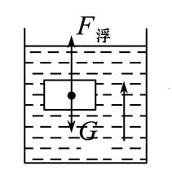 | 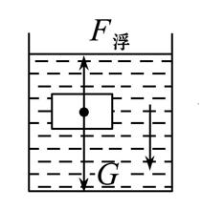 | 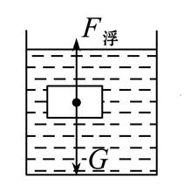 | 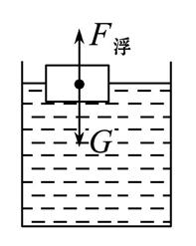 | 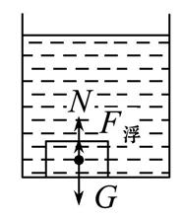
F_{浮}____G | F_{浮}____G | F_{浮}____G | F_{浮}____G | F_{浮}__  N=G
ρ_{液}____ρ_{物} | ρ_{液}____ρ_{物} | ρ_{液}____ρ_{物} | ρ_{液}____ρ_{物} | ρ_{液}____ρ_{物}
结合物体的浮沉状态寻找物体的浮沉条件。
上浮 | 下沉 | 悬浮 | 漂浮 | 沉底
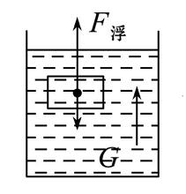 | 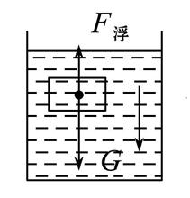 | 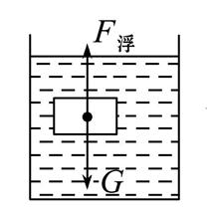
F_{浮}>G | F_{浮}<G | F_{浮}=G | F_{浮}=G | F_{浮}+N  =G
ρ_{液}>ρ_{物} | ρ_{液}<ρ_{物} | ρ_{液}=ρ_{物} | ρ_{液}>ρ_{物} | ρ_{液}<ρ_{物}
教师总结:判断一个物体在液体中是上浮还是下沉,取决于它所受的重力和浮力的大小关系。
得出物体的浮沉条件:
根据物体所受力的情况讨论分析:
当物体受到的浮力F_{浮}>物重G时,物体就会上浮;
当物体受到的浮力F_{浮}<物重G时,物体就会下沉;
当物体受到的浮力F_{浮}=物重G时,物体就会悬浮或者漂浮;
想一想:悬浮与漂浮的共同特点和不同点分别是什么?
师生共同总结出V_{排}和V_{物}的关系。
3.习题练习。
(1)一个重为10 N的木块在水中上浮,最后漂浮在水面上,此木块所受到的浮力
( )
A.上浮时小于10 N,漂浮时大于10 N
B.上浮时大于10 N,漂浮时小于10 N
C.上浮时等于10 N,漂浮时等于10 N
D.上浮时大于10 N,漂浮时等于10 N
(2)一艘轮船从河里驶入海里,发生变化的物理量是 ( )
A.船受到的重力
B.船排开液体的重量
C.船受到的浮力
D.船排开液体的体积
(3)把质量相同的实心木球和实心铁球浸没于水中放手后,木球上浮而铁块下沉,静止后木球受到的浮力__________铁球受到的浮力。
(4)把重5 N、体积为600 cm³的物体投入水中,当物体静止时,受到的浮力是多少?为什么?
(二)浮力的应用
根据学案提示,小组完成“浮力的应用”的学习。
1.轮船:轮船做成空心的来获得较大浮力,漂浮在水面上;轮船的大小常用排水量来表示。排水量:满载时,船排开的水的质量。
2.潜水艇:
(1)演示自制的潜水艇模型
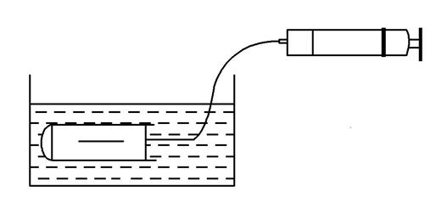
(2)潜水艇原理图:潜水艇两侧有水舱,当向水舱中充水时,潜水艇加重,就逐渐潜入水中;当水舱充水使艇重等于同体积水重时,潜水艇就可悬浮在水中;当压缩空气使水舱中的水排出一部分时,潜水艇变轻,就可上浮。
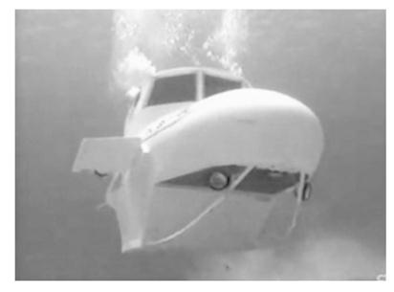
总结:潜水艇通过改变自重来实现浮沉。
3.气球和飞艇:
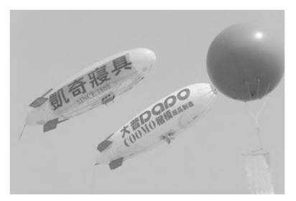
总结:气球和飞艇通过改变浮力大小来实现浮沉。
练习:
1.一个物体的体积是5×10⁻⁴ m³,如果这个物体重6 N,那么,它浸没在水中将________(选填“上浮”“下沉”或“悬浮”)。
2.一物体质量为5 kg,体积为6 dm³,将其放入水中,静止后其所受浮力为多大?(g取10 N/kg)
【课堂小结】
教师:通过本节课的学习,你的收获是什么?你还有哪些疑惑?
【教学板书】
第3节 物体的浮沉条件及应用
一、物体的浮沉条件
上浮:F_{浮}>G,ρ_{物}<ρ_{液}
下沉:F_{浮}<G,ρ_{物}>ρ_{液}
悬浮:F_{浮}=G,ρ_{物}=ρ_{液}
漂浮:F_{浮}=G,ρ_{物}<ρ_{液}
二、浮力的应用
(1)潜水艇:通过改变自身的重力实现下潜和上浮。
(2)热气球:热气球内气体的密度小于空气的密度。

